Комплексирование данных георадара и лазерного дальномера при зондировании снежного покрова
В.Н.Марчук, В.И.Григорьевский

Фрязинский филиал Института радиотехники и электроники им. В.А. Котельникова РАН,
Российская Федерация, 141190 Фрязино Московской обл., пл. Введенского, 1
E-mail: marchuk_vn@mail.ru, vig248@ire216.msk.su

В работе представлены результаты обработки данных эксперимента по определению высоты снежного покрова на участке с относительно ровным рельефом местности с помощью георадара и лазерного дальномера. Описаны проблемы совместной обработки радиолокационных данных и данных лазерного дальномера. Предложены алгоритмы оптимального использования данных лазерного дальномера для управления георадаром.
Ключевые слова: георадар, лазерный, дальномер, снег, точность измерений

Integration of Ground-penetrating Radar and Laser Rangefinder data when probing snow cover
V.N. Marchuk, V.I. Grigorievsky

Fryazino Branch of the Institute of Radio Engineering and Electronics. V.A. Kotelnikov RAS,
Russian Federation, 141190 Fryazino, Moscow region, pl. Vvedensky, 1

. The paper presents the results of data processing of an experiment to determine the height of the snow cover on a site with a relatively flat terrain using a georadar and a laser rangefinder. The problems of joint processing of radar data and laser rangefinder data are described. Algorithms for optimal use of laser rangefinder data for GPR control are proposed.
Keywords: ground penetrating radar, laser, rangefinder, snow, accuracy

Определение толщины снежного покрова дистанционными методами с борта летательного аппарата по-прежнему является актуальной задачей для многих областей народного хозяйства, от оценки объема и массы снега на крышах зданий и сооружений, до предупреждения схода снежных лавин в горных местностях. Данная работа является продолжением серии экспериментов, начатых два года назад [1-3].
Целью работы является усовершенствование алгоритмов управления и сбора данных комплекса дистанционного определения толщины снежного покрова с помощью георадара и лазерного дальномера для комплексирования получаемых данных в процессе сбора и при последующей обработке.
Как и раньше в этой работе рассматривается моделирование дистанционной работы комплекса георадар – лазерный дальномер, путем протягивания вышеуказанного комплекса по тросу, натянутого между окнами здания на высоте около 10 метров (рис.1). Провисание троса под действием веса прибора имитирует переменную высоту полета летательного аппарата.
В прежних экспериментах сбор данных георадара и лазерного дальномера осуществлялся двумя независимыми системами управления. Поэтому алгоритм сбора данных выглядел следующим образом:
- Настройка параметров лазерного дальномера
- Настройка параметров георадара
- Запуск сбора данных лазерного дальномера
- Проверка корректности определения высоты лазерным дальномером
- Запуск сбора данных георадара
- Начало перемещения комплекса
- Относительно равномерное перемещение комплекса вдоль троса с одновременным сбором данных георадара и лазерного дальномера
- Завершение движения, выключение георадара, затем лазерного дальномера.
- Сохранение массива данных георадара.

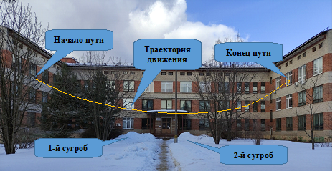
Рис.1. Вид полигона для проведения эксперимента.

В данной схеме следует учитывать несколько существенных моментов.
- Объем данных лазерного дальномера невелик (не более 10 отсчетов в секунду) и может сохраняться на жесткий диск в режиме реального времени.
- Поток данных георадара составляет десятки выборок в секунду, по 512 отсчетов каждая, при этом производится предварительная обработка и визуализация полученной радарограммы. Поэтому данные георадара записываются на жесткий диск после завершения эксперимента (во избежание нарушений равномерности процесса сбора данных обращением к сравнительно медленному устройству хранения).
- Запуск георадара и лазерного дальномера производится неодновременно.
- Движение аппаратуры вдоль тросса может быть неравномерным: в начале и в конце тросс имеет сильный уклон, поэтому в самом начале движение быстрое, в конце – медленное. В середине трассы траектория более пологая, но, из-за того, что аппаратура на тросе слегка раскачивается, возможны рывки и проскальзывания.
В связи с этим алгоритм совместной обработки данных выглядел следующим образом:
- Совмещение момента времени начала сбора данных лазерного дальномера с началом работы георадара.
- Определение наиболее характерных точек рельефа поверхности по данным георадара и дальномера, сопоставление и приведение данных к единому масштабу.
- Построение радарограммы, выделение на ней линии отражения от поверхности грунта и линии отражения от верхней границы снежного покрова.
- Учет траектории движения комплекса, вычисление поправочных временных сдвигов запаздывания сигнала, вызванных изменением высоты комплекса над поверхностью грунта.
- Приведение радарограммы к единому уровню по глубине, с учетом вычисленных поправочных коэффициентов.
- Нанесение на приведенную радарограмму результатов лазерного дальномера.
- Сравнение и уточнение полученных результатов.
В процессе усовершенствования комплекс был дополнен датчиком расстояния (одометром), позволяющим формировать метки через каждые 2.55 см, что дает возможность учесть и устранить искажения тректории, вызванные неравномерным движением вдоль троса. Полученный макет комплекса представлен на рис. 2. Характеристики данного комплекса описаны в работах [1, 2]. Приведем наиболее существенные их них. Расчетная точность определения толщины снега георадаром составляет 15 см. Точность определения дальности лазерным дальномером – порядка 1 см.
На рис.3 приведена радарограмма, полученная по результатам обработки данных георадара. По горизонтали отложены расстояния пройденного пути в метрах. По вертикали справа показано время запаздывания отраженного сигнала, слева – расчетная дальность до отражающей поверхности. Зеленым цветом на радарограмме нанесена кривая, соответствующая отражению от поверхности грунта, белым цветом – отражению от верхней кромки снежного покрова. В начале и в конце трассы видны кривые гиперболического вида, вызванные отражением от металлических конструкций на стене здания, предположительно элементов кондиционеров. В центре радарограммы на сигнал от пешеходной дорожки накладывается мощный сигнал, вызванный отражением бокового лепестка диаграммы направленности антенн от металлического козырька над входом в здание.
Из анализа полученной радарограммы следует, что полезная часть сигнала, относящаяся к отражению от поверхностей снега и грунта, занимает по высоте 20 – 25% радарограммы, остальная часть радарограммы служит для того, чтобы компенсировать смещение сигнала из-за изменения высоты нахождения комплекса над поверхностью грунта. Тем не менее в середине трассы высота оказывается настолько мала, что отражение от верхней кромки снега может выходить за верхнюю границу радарограммы.
В связи с этим предлагается усовершенствовать алгоритм сбора данных следующим образом:
- запуск сбора данных георадара и лазерного дальномера осуществляется одновременно внешней управляющей программой;
- при появлении метки одометра считываются показания лазерного дальномера, на основании которых рассчитывается оптимальное время запуска начального момента сбора данных георадара;
- производится сбор радиолокационных данных в заданном диапазоне высот;
- данная процедура повторяется до достижения конца трассы и остановки работы комплекса.
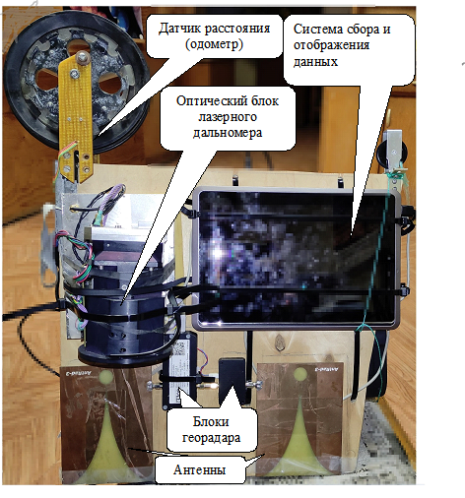
Рис.2. Внешний вид измерительного комплекса.

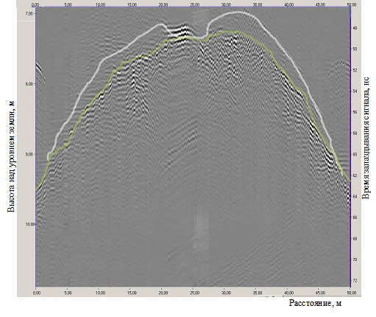
Рис.3. Радарограмма, полученная георадаром. Зеленым цветом показано отражение от грунта, белым – от верхней границы снежного покрова.

Таким образом, можно сделать следующие выводы.
Предложенные усовершенствованные алгоритмы сбора и обработки данных георадара и лазерного дальномера позволяют во-первых, уменьшить объем данных георадара, необходимых для хранения и обработки, во-вторых, улучшить полученные результаты комплексирования обработки данных в оптическом и радио диапазонах.
Усовершенствование алгоритмов сбора данных потребует усложнения структуры файлов данных для хранения переменного значения начала выборки сигнала георадара.
Предложенный в данной работе алгоритм сбора данных георадара и лазерного дальномера наиболее полно соответствует использованию комплекса в реальных условиях с борта летательного аппарата.
Работа выполнена в рамках государственного задания.

Литература
- Марчук В.Н., Григорьевский В.И. Результаты эксперимента по определению толщины снежного покрова с помощью георадара и лазерного дальномера //Всероссийская открытая научная конференция «Современные проблемы дистанционного зондирования, радиолокации, распространения и дифракции волн». – Муром. - 25.05-27.05.2021 г. – С. 209-213.
- Marchuk V. N., Grigoryevsky V. I. Determination of Snow Cover Thickness using a Ground Penetrating Radar and a Laser Rangefinder // MPRSRWPD 2021 Journal of Physics: Conference Series 1991. – 2021. - N. 012014.
- Marchuk V.N., Grigoryevsky V. I. Preliminary results of an experiment to determine the thickness of snow cover using a GPR and a laser rangefinder MPRSRWPD 2020 Journal of Physics: Conference Series 1632 – 2020 – 012013.

